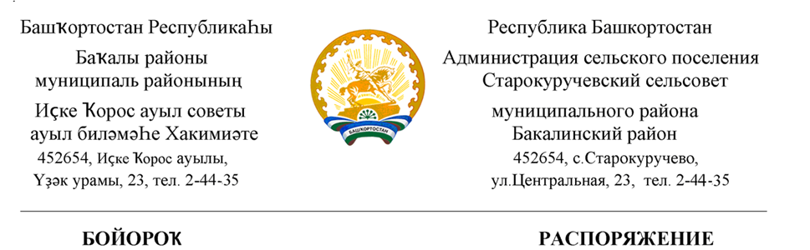

27 октябрь 2020 й. № 77 27 октября 2020 г.
О проведении инвентаризации
В соответствии с законом от 06.12.2011 № 402-ФЗ «О бухгалтерском учете»; Федеральным стандартом «Концептуальные основы бухгалтерского учета и отчетности организаций государственного сектора», утвержденным приказом Минфина от 31.12.2016 № 256н; Федеральным стандартом «Доходы», утвержденным приказом Минфина от 27.02.2018 №32н; Федеральным стандартом «Учетная политика, оценочные значения и ошибки», утвержденным приказом Минфина от 30.12.2017 № 274н; указанием ЦБ от 11.03.2014 № 3210-У «О порядке ведения кассовых операций юридическими лицами»; Методическими указаниями по первичным документам и регистрам, утвержденными приказом Минфина от 30.03.2015 № 52н и в целях обеспечения достоверных данных бухгалтерского учета и годовой отчетности Администрации сельского поселения Старокуручевский сельсовет муниципального района Бакалинский район Республики Башкортостан:
1. Провести инвентаризацию имущества, финансовых активов по состоянию на 1 ноября 2020 года и обязательств по состоянию на 31 декабря.
2. Для проведения инвентаризации основных средств, находящихся на балансе, в казне и числящихся на забалансовых счетах бюджетного учета у материально ответственных лиц назначить рабочую инвентаризационную комиссию в составе:
Председатель Глава сельского поселения Маннапов И.М.
Члены комиссии: Управляющий делами Гилаева Э.С.
Специалист –Зайдуллина Г.Ф.
Специалист –землеустроитель Садыкова Л.М.
ведущий экономист по бухгалтерскому учету МКУ «Централизованная бухгалтерия администраций сельских поселений» Сайфулина О.В.
3. Для проведения инвентаризации денежных средств в кассе, бланков строгой отчетности, материальных запасов, находящихся на балансе и числящихся на забалансовых счетах бюджетного учета у материально ответственных лиц назначить рабочую инвентаризационную комиссию в составе:
Председатель Глава сельского поселения Маннапов И.М.
Члены комиссии: Управляющий делами Гилаева Э.С.
Специалист –Зайдуллина Г.Ф.
Специалист –землеустроитель Садыкова Л.М.
ведущий экономист по бухгалтерскому учету МКУ «Централизованная бухгалтерия администраций сельских поселений» Сайфулина О.В.

4. Для проведения инвентаризации расчетов с поставщиками и подрядчиками и другими дебиторами и кредиторами по обоснованности сумм, числящихся на счетах бюджетного учета 206,208,302,303, назначить рабочую инвентаризационную комиссию в составе:

Председатель Начальника МКУ «Централизованная бухгалтерия администраций сельских поселений» Хасановой М.З.
Члены комиссии: главный бухгалтер МКУ «Централизованная бухгалтерия администраций сельских поселений» Головнина Г.Н.;
ведущий экономист по бухгалтерскому учету МКУ «Централизованная бухгалтерия администраций сельских поселений» Зарубина Н.Ф.;
ведущий экономист по бухгалтерскому учету МКУ «Централизованная бухгалтерия администраций сельских поселений» Гимазетдинова И.Х.
ведущий экономист по бухгалтерскому учету МКУ «Централизованная бухгалтерия администраций сельских поселений» З.К.Кучумова.
5. К инвентаризации приступить 27 октября 2020 года и окончить 30 ноября 2020 года. Материалы по результатам инвентаризации сдать в бухгалтерию не позднее 01 декабря 2020 года.
6. Главному бухгалтеру МКУ «Централизованная бухгалтерия администраций сельских поселений» проверить и сопоставить данные инвентаризационных описей и актов инвентаризации с данными бюджетного учета и до 05 декабря 2020 года подготовить предложения главе сельского поселения по результатам инвентаризации.
7. Результаты инвентаризации отразить в бюджетном учете до 01 декабря 2020 года.
8. Материально ответственным лицам до начала инвентаризации проверить наличие и состояние объектов основных средств и материальных запасов по местам их хранения, все поступившие основные средства и материальные ценности оприходовать, выбывшие – списать.
9. Контроль за исполнением приказа оставляю за собой.

Глава сельского поселения И.М.Маннапов

С приказом ознакомлены:

